用 Vibe Coding 快速搭建芯片制造学习网站
——从零到交付的实战复盘

一位非前端出身的开发者，如何借助 AI 编程助手在短时间内完成一个包含 10 道工艺动画、44 家企业数据、中文语音讲解的专业级学习网站？本文基于真实开发过程，完整复盘 Vibe Coding 的工作流、关键决策与踩坑经验。

一、什么是 Vibe Coding？
Vibe Coding 不是一个具体工具，而是一种以意图驱动、AI 协作、快速迭代的编程方式。它的核心理念是：
你负责「要什么」，AI 负责「怎么写」
用自然语言描述需求，AI 生成代码，你审核与调整。一次对话解决一个完整功能模块，而非逐行手写。
这种方式特别适合知识密集型学习网站——你拥有领域知识，AI 拥有工程能力，两者结合就能产出远超个人能力范围的产品。

Vibe Coding 的三大核心价值
1. 知识直接转化为产品——领域专家无需学习复杂的前端框架，只需描述「我想要什么」，AI 即可将专业知识变成可交互的网页应用。
2. 量级提升迭代速度——传统开发中，一个功能从构思到上线可能需要数天；Vibe Coding 下，30 秒即可完成一轮「描述→生成→验证」的迭代。
3. 降低技术门槛——非程序员也能构建专业级应用。关键在于你有清晰的领域模型和设计判断力。

二、项目背景：芯片制造全流程演示网站
芯片制造是当今最复杂的人造工艺之一，从石英砂到可用的芯片，历经 10 大核心工艺、数百道子步骤。我们要构建一个交互式动画演示网站，让学习者直观理解每个工艺环节的原理、关键参数、涉及的龙头企业。

核心需求
维度 | 要求
工艺覆盖 | 10 大核心步骤，每步 5~7 个原子级子步骤
动画演示 | 每个步骤配备独立 SVG 工艺动画
语音讲解 | 中文 TTS 实时朗读，自动优选自然语音
产业链图谱 | 每个子步骤关联 3~5 家龙头企业，区分国际/中国
布局体验 | 信息紧凑、层次清晰、无大块留白

技术选型
React 18 + TypeScript + Vite + Tailwind CSS + React Router 7 + Lucide Icons + Web Speech API
选型原则：零后端、纯前端，数据内嵌，部署简单，适合学习网站场景。

三、Vibe Coding 实战：五大关键阶段

阶段一：数据先行——定义领域模型
芯片制造有大量专业术语和参数，如果数据结构没设计好，后续组件开发会反复返工。做法是先让 AI 根据需求生成类型定义，再填充数据。
export interface Company {
name: string; // 中文名
nameEn: string; // 英文名
country: string;
flag: string; // 国旗 emoji
description: string;
highlight: string; // 核心亮点
tag: '国际龙头' | '中国力量' | '新兴势力';
category: '设备商' | '材料商' | '代工厂' | 'IDM' | 'EDA/IP' | '封测';
}
export interface ProcessSubStep {
title: string;
desc: string;
companyRefs?: string[]; // 引用本步骤 companies[] 中的 nameEn
}
export interface ProcessStep {
id: string; name: string; nameEn: string;
description: string; detail: string;
subSteps: ProcessSubStep[];
narration: string; // 语音讲解文稿
icon: string; // emoji 图标
color: string; // HSL 色值
keyMetrics: { label: string; value: string }[];
companies: Company[];
}

关键决策：companyRefs 引用式设计
子步骤需要关联企业，但没有把整个 Company 对象嵌入 subStep，而是用 companyRefs: string[] 引用 companies[].nameEn。这避免了数据冗余——44 家企业的详细信息只需维护在一个 companies[] 数组中，子步骤只需引用名字。
subSteps: [
{
title: "EUV/DUV曝光",
desc: "EUV 13.5nm（NA=0.33→0.55 High-NA）...",
companyRefs: ["ASML Holding", "Cymer (ASML旗下)",
"Nikon Corporation", "TSMC", "Samsung Electronics"]
},
]
Vibe Coding 心得：数据模型是最值得和 AI 深度讨论的环节。一次 10 分钟的类型设计对话，能省下后续数小时的数据调整成本。

阶段二：SVG 动画——从 SMIL 到 CSS 的批量迁移
初期用 SVG 原生 <animate> 标签实现动画，10 个组件共 82 个动画元素。但 SMIL 在部分浏览器中正在被弃用，且无法适配 prefers-reduced-motion 无障碍需求。让 AI 批量将所有 SMIL 动画重写为 CSS @keyframes。
/* 改写前：SMIL */
<circle cx="200" cy="100" r="3" fill="#fff" opacity="0.8">
<animate attributeName="cy" from="100" to="0"
dur="2s" repeatCount="indefinite" />
</circle>
/* 改写后：CSS @keyframes + 自定义属性 */
<defs>
<style>{`
.si-particle {
animation: si-particle-rise var(--dur) ease-out infinite;
animation-delay: var(--delay);
}
@keyframes si-particle-rise {
0% { transform: translateY(0); opacity: 0.8; }
100% { transform: translateY(-100px); opacity: 0; }
}
`}</style>
</defs>
<circle className="si-particle"
style={{ '--dur': '2s', '--delay': '0.4s' } as React.CSSProperties} />
用 CSS 自定义属性 --dur 和 --delay 参数化每个元素的时序，让一个 @keyframes 定义服务于多个元素，只靠 inline style 传参区分。
Vibe Coding 心得：对于「模式一致、量大面广」的改写任务，Vibe Coding 效率极高。只需描述一次改写模式，AI 就能逐文件批量执行，82 个 <animate> 标签的迁移在几轮对话中完成。

阶段三：首页流程导图——垂直时间轴的交互设计
首页原本是简单的卡片网格，缺乏工艺流程的连贯感。需要增加一个「流程导图」，详细到每个原子级子步骤。AI 给出了三种布局方案，最终选择垂直时间轴，并用 useInView 实现滚动进入时的交错入场动画。
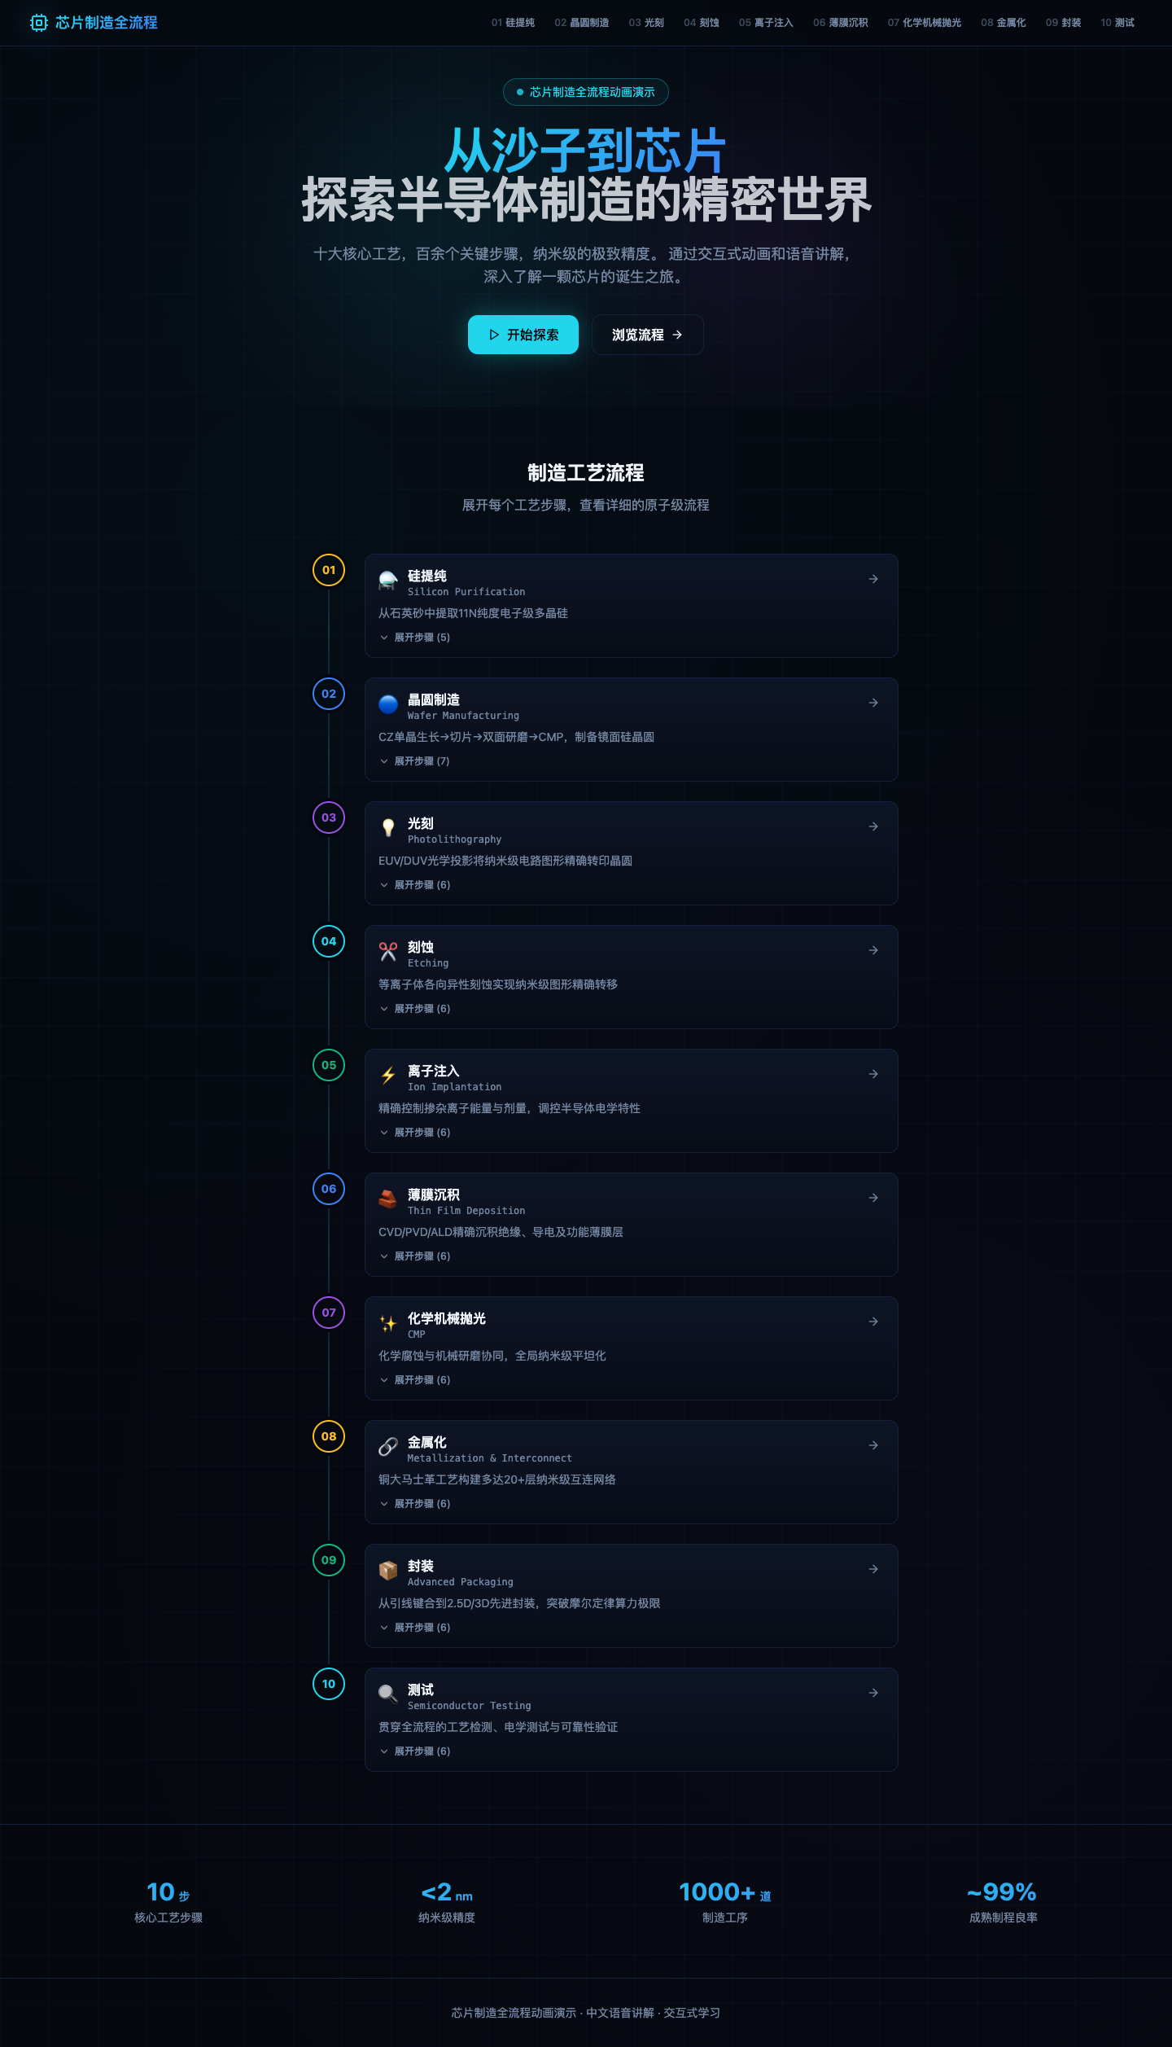
图1：首页——工艺流程垂直时间轴导图，支持展开/收起子步骤
function FlowStepNode({ step, index, isExpanded, onToggle, isLast }) {
const { ref, isInView } = useInView({ threshold: 0.1 });
return (
<div ref={ref}
className="transition-all duration-500"
style={{
opacity: isInView ? 1 : 0,
transform: isInView ? 'translateY(0)' : 'translateY(20px)',
transitionDelay: `${index * 80}ms`,
}}>
{/* 时间轴圆点 + 卡片 + 可展开子步骤面板 */}
</div>
);
}
展开/收起子步骤面板的动画用了 CSS grid-template-rows 技巧——比传统的 max-height hack 更平滑：
<div style={{
display: 'grid',
gridTemplateRows: isExpanded ? '1fr' : '0fr',
transition: 'grid-template-rows 300ms',
}}>
<div className="overflow-hidden">
{/* 子步骤内容 */}
</div>
</div>
Vibe Coding 心得：当需求有多种实现路径时，让 AI 先列出方案对比表，再做选择，比直接让它「写一个」靠谱得多。AI 的价值不仅是写代码，更是帮你理清设计空间。

阶段四：中文语音讲解——浏览器原生 TTS 的优化实践
Web Speech API 的语音质量完全取决于操作系统和浏览器。macOS 上的中文声音偏机械，Windows 上可能有微软神经合成声音。因此构建了智能语音评分系统，自动优选最自然的中文声音。
function scoreVoice(v: SpeechSynthesisVoice): number {
let score = 0;
const name = v.name.toLowerCase();
// 神经网络声音优先（Xiaoxiao/Yunyang 等）
const neuralKeywords = [
'xiaoxiao', 'xiaoyi', 'yunjian', 'yunyang',
'yunxi', 'yunxia', 'natural', 'neural',
'tingting', 'sinji', 'mei-jia', 'yu-shu',
];
if (neuralKeywords.some(k => name.includes(k))) score += 50;
if (name.includes('microsoft')) score += 20;
if (name.includes('google')) score += 15;
if (v.lang === 'zh-CN') score += 8;
else if (v.lang.startsWith('zh')) score += 3;
if (v.localService) score += 5;
return score;
}
最终选择评分最高的声音，并持久化到 localStorage，语速微调为 0.88、音调 1.05，听感更温暖自然。
Vibe Coding 心得：涉及浏览器兼容性的功能，用评分+降级策略比硬编码某个声音名更健壮。AI 能帮你快速构建这类自适应逻辑。

阶段五：布局优化——从「能用」到「好用」的最后一公里
功能完备后，页面左列（动画区）与右列（信息区）高度严重不匹配，动画下方大块留白。通过以下系统化调整解决：
问题 | 原因 | 解法
动画区过高 | aspect-[4/3] 宽高比 | 改为 aspect-[16/10]，减少 17% 高度
右侧卡片堆叠过多 | 6 个独立卡片 + 大间距 | 语音文稿/流程导航移至左列
间距浪费 | space-y-6 + p-4 | 统一压缩为 space-y-4 + p-3
语音按钮独占一行 | w-full py-3 | 紧凑为 py-2 text-xs

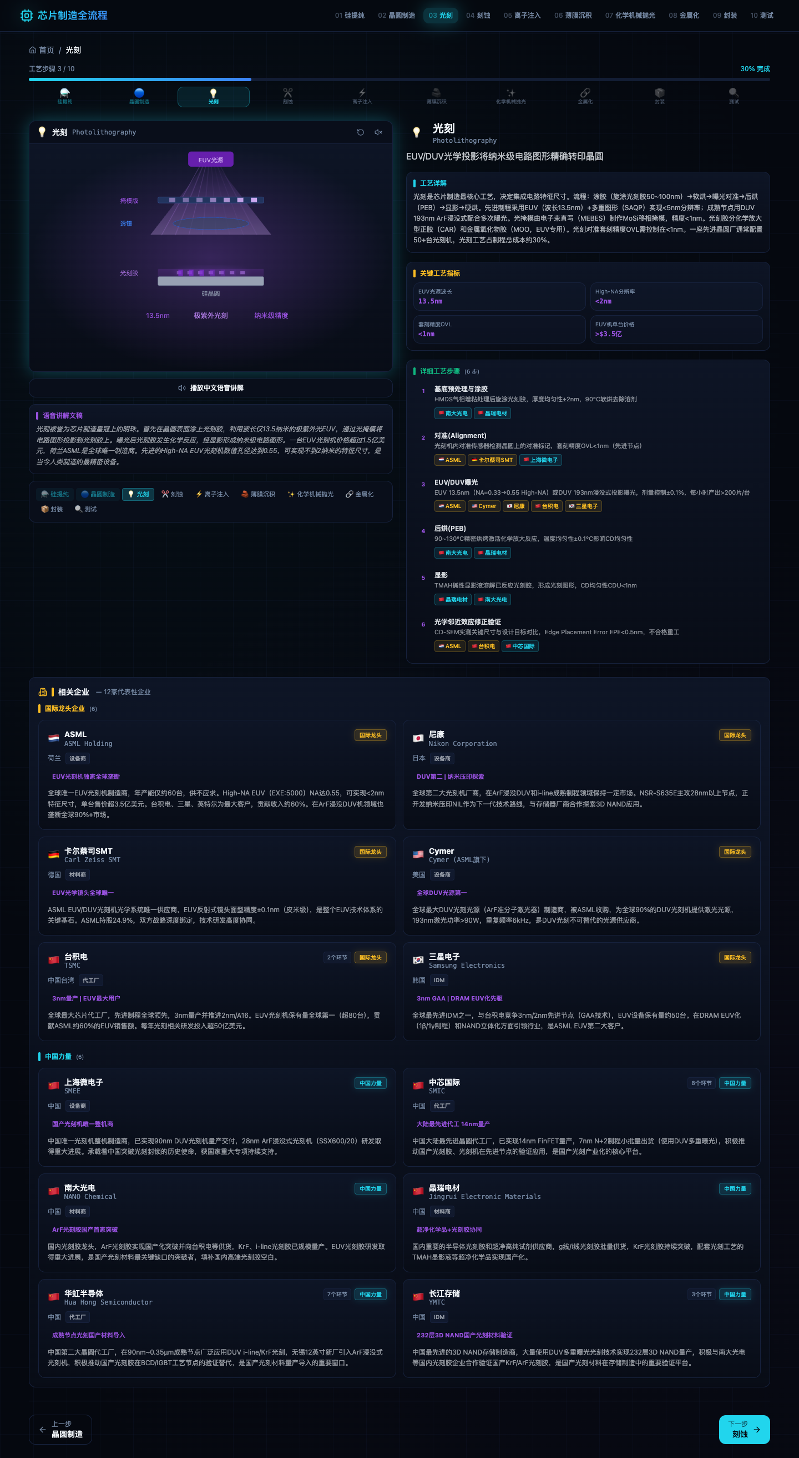
图2：工艺详情页——动画区与信息区双列布局，语音讲解与流程导航移至左列
最终布局结构：
┌─────────────────────────────────────────────┐
│ 进度条 + 图标名称导航 │
├──────────────────┬──────────────────────────┤
│ 动画区(16:10) │ 标题 + 描述 │
│ │ 工艺详解 │
│ 语音按钮 │ 关键指标(2×2网格) │
│ 语音讲解文稿 │ 详细步骤 + 企业标签 │
│ 工艺流程导航 │ │
├──────────────────┴──────────────────────────┤
│ 相关企业卡片群 │
│ 上一步 / 下一步 │
└─────────────────────────────────────────────┘
Vibe Coding 心得：布局微调是最适合「快速对话迭代」的场景——描述问题，AI 生成修改，看效果，再微调。这种 30 秒一轮的反馈速度是传统开发无法企及的。

四、成果展示
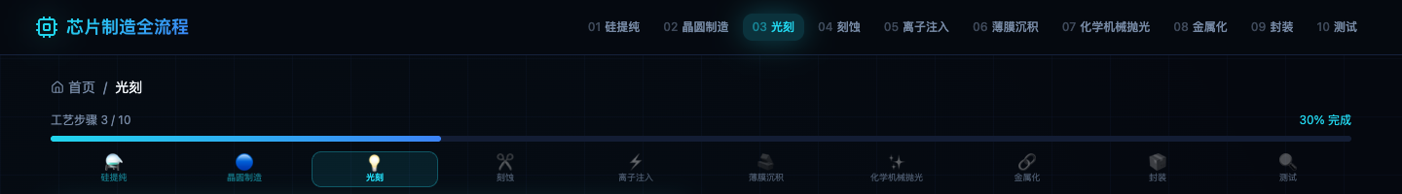
图3：顶部工艺流程导航——每个步骤配有匹配图标，当前步骤高亮显示
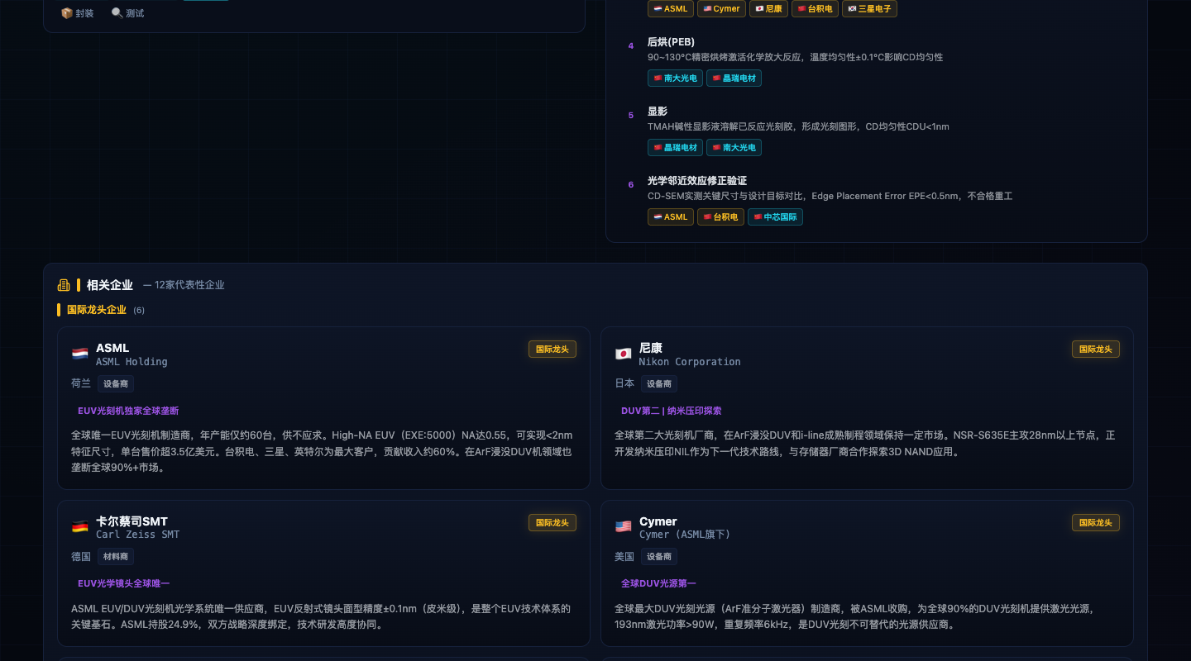
图4：龙头企业卡片——按「国际龙头」「中国力量」分类展示，含国旗、核心亮点徽章

项目数据一览
指标 | 数据
工艺步骤 | 10 个，每步 5~7 个子步骤，共 58 个原子步骤
SVG 动画 | 10 个独立组件，82 个 CSS keyframe 动画
企业数据 | 44 家（国际龙头 + 中国力量 + 新兴势力）
子步骤企业关联 | 58 个子步骤全部配置 companyRefs
语音讲解 | 智能评分优选神经合成声音 + localStorage 持久化
代码分割 | 10 个步骤数据文件自动懒加载（5.9~9.1 KB/chunk）
构建体积 | JS 总包 ~287 KB（gzip 85 KB）

五、Vibe Coding 效率密码

什么任务适合 Vibe Coding？
适合 | 不适合
数据模型设计（让 AI 生成接口定义） | 需要精确像素级还原的 UI
批量改写（SMIL→CSS、重命名变量） | 涉及复杂状态机的业务逻辑
样板代码（CRUD、表单、列表渲染） | 需要深度调试的性能瓶颈
多方案对比（让 AI 列出利弊） | 安全敏感的认证/加密逻辑
布局微调（间距、字号、颜色） | 需要精确数学计算的算法
浏览器兼容性降级策略 | 需要精确控制内存的底层代码

提示词技巧
好的提示（具体、有约束、有上下文）：
>"在 ProcessSubStep 类型中增加 companyRefs?: string[] 字段，
>引用本步骤 companies[] 中的 nameEn。然后在 ProcessDetailPage
>的子步骤渲染中，用 companyRefs 从 companyMap 查找企业，
>展示为带国旗+名称的标签，按 tag 着色。"
差的提示（模糊、无约束）：
>"把企业信息加到子步骤里。"
区别在于：好的提示指定了数据结构、关联方式、展示形式和样式规则，AI 不需要猜。

避坑清单
1. 类型先行——先定义 types.ts，再写数据和组件。数据结构不稳定时写组件，必返工。
2. 构建常验——每次改动后跑 vite build，不要攒一堆再验。类型错误越早发现越好。
3. 引用优于嵌入——companyRefs: string[] 比 companies: Company[] 好维护——企业详情改一处，全局生效。
4. 降级优于硬编码——语音选择用评分降级策略，而非 if (name === 'Microsoft Xiaoxiao')。
5. CSS 技巧优先——grid-template-rows 动画比 max-height hack 好；CSS 自定义属性比每个动画写一个 @keyframes 好。

六、总结
Vibe Coding 的核心价值不是「让 AI 替你写代码」，而是让领域专家的知识直接转化为可交互的产品。在芯片制造学习网站这个案例中：
领域知识（工艺参数、企业信息、讲解文稿）由人提供
工程实现（类型设计、动画迁移、语音优化、布局调整）由 AI 协作完成
架构决策（引用式关联、评分降级策略、布局结构）由人引导 AI 探索
三者结合，才能在短时间内产出一个专业准确、交互丰富、视觉精良的学习网站。

代码是 AI 写的，但产品是你设计的。
Vibe Coding 的上限，取决于你的领域深度和设计判断力。

本文基于芯片制造全流程动画演示网站的真实开发过程撰写。技术栈：React 18 + TypeScript + Vite + Tailwind CSS。

